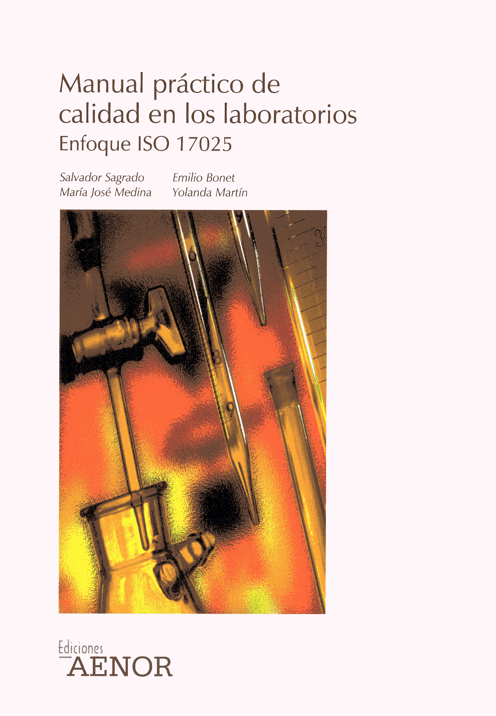
Manual práctico de calidad en los laboratorios. Enfoque ISO 17025.
Salvador Sagrado y col. Ediciones AENOR. Madrid 2005

Contenido (abreviado):

PARTE I.- Temas

1.- Calidad y calidad en el laboratorio
1.1.- Concepto de calidad
1.2.- La calidad en el laboratorio
1.3.- Binomios de calidad
1.4.- Estructura de la calidad del LEC
1.5.- Gestión informatizada de la calidad (LIMS)

2.- Acreditación de laboratorios. Norma ISO 17025
2.1.- Concepto de acreditación del LEC
2.2.- La Entidad Nacional de Acreditación (ENAC)
2.3.- documentos relativos a la acreditación
2.4.- La norma UNE-EN ISO/IEC 17025
2.5.- Proceso de acreditación del LEC

3.- Cualimetría
3.1.- Concepto de Cualimetría. Análisis de datos
3.2.- Análisis de datos univariante
3.3.- Toma de decisiones
3.4.- Análisis de datos bivariante

4.- Cualimetría avanzada
4.1. ¿El futuro de la calidad?
4.2.- Regresión Bivariante considerando incertidumbre. BLS
4.3.- Análisis exploratorio multivariante
4.4.- Regresión multivariante
4.5.- Transferencia de Calibración

5.- Validación
5.1. Concepto y alcance de la validación
5.2.- Validación de métodos
5.3.- Tipos de validación de métodos

6.- Validación interna de métodos
6.1.- Proceso de validación interna
6.2.- Características del método. Criterios de validación
6.3.- Estrategias de validación

7.- Estudios interlaboratorio
7.1.- Tipos de estudios interlaboratorio
7.2.- Estudios colaborativos. Reproducibilidad
7.3.- Ensayos de aptitud

8.- Control de calidad
8.1.- Control de calidad y gráficos de control
8.2.- Tipos de gráficos de control
8.3.- Control de calidad multivariante

9.- Estimación de la incertidumbre
9.1.- Concepto de incertidumbre
9.2.- Incertidumbre e ISO 17025
9.3.- Fuentes de incertidumbre
9.4.- Estimación de la incertidumbre. Enfoques

PARTE II.- Anexos

Anexos (de los temas 3,4, 6, 7, 8 y 9)
Anexo Dis (valores críticos)

PARTE III.- Casos prácticos comentados

Ejercicios (de los temas 3,4, 6, 7, 8 y 9)
Casos prácticos generales
Anexo Dat (datos empleados en los ejercicios)

Información adicional sobre el libro: www.uv.es/=sagrado

disponible en:  Información comercial: | Internet: http://www.aenor.es/desarrollo/publicaciones/ediciones/ediciones.asp?campobuscador=17025  e-mail: comercial@aenor.es  Tel. (AENOR): 91 432 60 36 (Rosario del Pozo)  Tel. (Cooperativa de libros. Campus de Burjassot, Valencia) 96 363 94 78 (Carmen)
NOTA: El libro se presenta en Ilustre Colegio Oficial de Químicos de la Comunidad Valenciana
C/ Asturias 19, Bajo. (46023) Valencia. Miércoles 18 Mayo 2005 (19:30 h.)

